
La data au service de la transition énergétique

Rapport
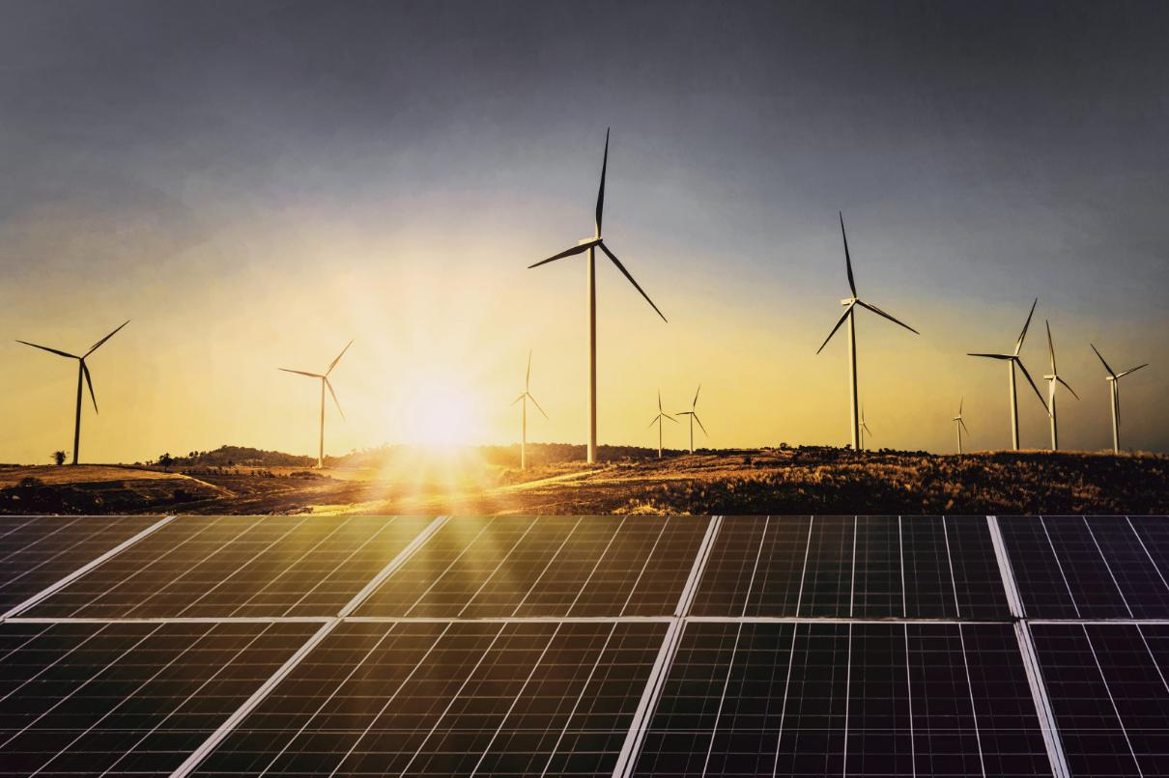

Formation FITEC « Analyste Big Data 10/2019 »

Equipe / participants :

Hamza ISMAILI | ismaili.hamza00@gmail.com
Sabrina NEMEUR |  | cherdiouisabrina@live.fr
Flora DEMGNE | floradems@yahoo.fr
Olivier BRUNET | o.brunet@outlook.com

- Contexte

La transformation de l’énergie est un enjeu stratégique et toujours d’actualité : Comment passer d’une énergie fossile à une énergie dite renouvelable, d’une production centralisée à un système décentralisé afin de répondre à la nécessité d’un développement durable et responsable d’un point de vue écologique ?

Les énergies renouvelables proviennent de phénomènes naturels et sont des sources d'énergie dont le renouvellement naturel est assez rapide pour qu'elles puissent être considérées comme inépuisables à l'échelle du temps humain.

Au cours de ce projet, nous allons nous intéresser plus particulièrement à l’éolien et au solaire : dans quelle mesure le big data peut-il permettre de donner un éclaircissement sur cette problématique énergétique ?

- Objectifs / Use cases :

La finalité de note P.O.C est multiple :

Analyser les zones géographiques en Europe les plus adaptées à la production d'énergie solaire et éolienne : croisement entre données météo et celles issues des capteurs des stations ainsi que des informations démographiques.

Quelle périodicité retrouve-t-on d’une année sur l’autre dans les performances des stations éoliennes et solaires (jour / nuit, saisons ?)

Peut-on mettre en évidence un dérèglement climatique sur la base des données de ces 30 dernières années (par exemple : les moyennes thermales peuvent ne pas évoluer d’une année sur l’autre, mais sur de courtes périodes, est-ce que des variations de plus en plus importantes peuvent être relevées ? en terme d’ensoleillement, pluviométrie, pression, vitesse de vent, températures etc…)

Peut-on prédire dans le temps la performance énergétique des installations existantes ou futures. Quelle est l’indice de confiance ou la précision de ces prédictions ? Ces paramètres peuvent-ils être suffisamment fiables si l’on devait envisager la création de nouvelles éoliennes ou de nouveaux panneaux solaires ?

Les métaux utilisés pour la construction des panneaux solaires et des éoliennes sont-ils réellement écologiques ? (durée de vie des installations et recyclage des matériaux versus apports d’énergie)

- Déroulé du projet / grandes phases :

Recherche des données (cf. sources) : à ce jour manquent les informations démographiques et sur les matériaux de construction.

Préparation des données :

- Nettoyage (valeurs aberrantes, manquantes)

- Corrélation entre features
- Analyse exploratoire

Stockage de la data

Modèle prédictif de machine learning avec Spark & analyse approfondie

Présentation des résultats :

- comparaison des prédictions aux valeurs réelles

- Graphiques de visualisations des différents objectifs

Perspectives (optionnel) :

- ingestion d’un flux de données sur la base de data plus récentes pour les futures prédictions
- traitement de ce flux

- Recherche des données :

Pour l’énergie solaire :

- Intitulé : « 30 Years of European Solar Generation »

- Description sommaire : estimations heure par heure de différents sites à travers l’Europe de 1985 à 2015
- Source Kaggle : https://www.kaggle.com/sohier/30-years-of-european-solar-generation
- Licence : Creative Commons CC0 : Public Domain

Pour l’énergie éolienne :

- Intitulé : « 30 Years of European Wind Generation »

- Description sommaire : estimations heure par heure de différents sites à travers l’Europe de 1985 à 2015
- Source Kaggle : https://www.kaggle.com/sohier/30-years-of-european-wind-generation
- Licence : Creative Commons CC0 : Public Domain

Climat en Europe :

- Source : « the European Climate Assessment & Dataset project »
- Lien : https://www.ecad.eu//dailydata/index.php

- Description sommaire : les informations contenues dans les différents jeux de données présentent les changements de climat et météorologiques des mesures extrêmes ainsi que des informations journalières pour analyser et monitorer ces extrêmes.

- Licence : « strictly for use in non-commercial research and education projects only »
Informations démographiques et données sur les matériaux constitutifs des éoliennes et panneaux solaire (en cours de recherche)

- Stockage de la data : constitution du datalake

Les étapes pour création du datalake de notre projet sont :

- DataRaw : est composé des données brutes / rentrées dans hdfs à froid . Le stockage est fait dans le format *.parquet qui présente un bon taux de compression (meme si inférieur au format *.avro) et lisible par impala (contrairement à avro).

- DataTABLE : seront créés à l'aide de Spark et un connecteur CASSANDRA. Cassandra a été préféré à MongoDB pour des questions de compromis de vitesse d'écriture et de lecture, et de disponibilité/rapidité/cohérence.

- L’exploration a été réalisé avec IMPALA. Impala permet d'effectuer des requêtes dans un language d'abstraction proche de SQL sans avoir a passer par des jobs MapReduce. En effet impala va directement "taper" dans HDFS et demeure donc plus rapide

- Présentation des résultats :

Machine learning : Trois étapes sont utilisées dans l’application de machine learning

- un POC : est utilisé pour voir la faisabilité avec un petit jeu de données (pas de big data). Pour cela, on travaille avec la librairie scikit-learn dédié au machine learning.

- un prototype : étude plus évoluée en big data l'industrialisation (modèle optimisé mis en prod)

- 1ère analyse sur toutes les données :

  - clustering : machine learning non supervisé pour faire des groupes similaires

  - visualisation des données, statistiques, cartes etc...

  - préparation des données : ajout du temps, pas de valeurs abérrantes à nettoyer

    - plusieurs modèles de ML ont été testés, il s'agit de ML supervisé car on entraine les modèles sur des valeurs de rendements connus

      - l'erreur (la RMSE) doit être minimisée, plus l'erreur est petite plus le modèle est bon !

On utilise une partie train pour entraîner chaque modèle puis une partie test pour voir comment se comporte le modèle sur des données inconnues.

Description des modèles

- baseline : prédicateur basé sur les moeyennes des années passées pour voir si les autres modèles se comportent mieux
- type régression linéaire : linearRegression, lasso, ridge,

elsticnet

- type random forrest (foret aléatoire d'arbres de décisoion) : randomforrest regressor, gradient boostin, extratree, xgb, lgbm

- prophet : lib de facebook pour les times series

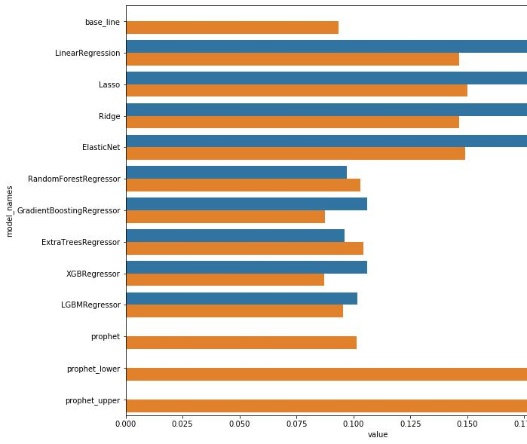

- comment déterminer un bon modèle :

  - peu d'erreur

  - peu de différence dans l'erreur du train par rapport à l'erreur du test :

- si rmse_train >> rmse_test alors modèle pas assez complexe et passe à côté du phénomène global

- si au contraire rmse_train << rmse_test alors le modèle ne généralise pas.

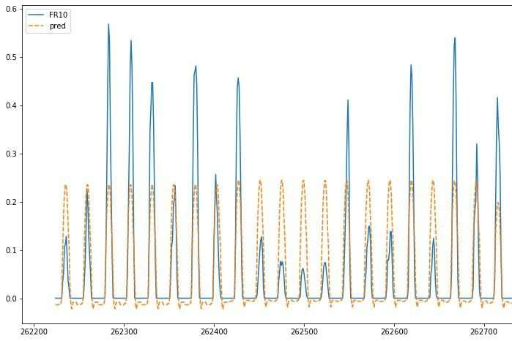

Exemple de prédiction sur un mois/Modèle random forrest

- Conclusion et perspectifs :

Nous constatons que les prédictions avec les modèles de type régression linéaire et random forrest donne de bonne moyenne sur un mois. Ces prédictions d’un mois seront utiles pour une PME.

Néanmoins, on croisant les données météo et celles issues des capteurs des stations ainsi que des informations démographiques. Nos prédictions seront mieux ajustées en temps C’est-à-dire des prédictions en jours et non en mois.

Cette nouvelle perspective est très intéressante à proposer pour le RTE qui est le gestionnaire de réseau en France afin de mieux gérer son réseau.

